# CHAPITRE 1 : PRESENTATION DU LIEU DE STAGE

# Historique

La « Cameroun Telecommunication » (CAMTEL) est une société à capital publique créée par décret présidentiel n°98/198 du 08 septembre 1998. Elle est le fruit de la fusion des activités d’exploitation de la Société des Télécommunications International du Cameroun(INTELCAM) et de la Direction des Télécommunications (DT) du Ministère des Postes et Télécommunications.

Placée sous la tutelle du Ministère des Postes et Télécommunications et dotée d’un capital social de cinquante Milliards (50 000 000 000) de francs CFA, CAMTEL, dont le siège social est basé à Yaoundé, est l’opérateur historique des télécommunications mise en place après la libéralisation du secteur des télécommunications au Cameroun. Elle offre des services de téléphonie, de la fourniture d’accès internet, de télécopie, de télégraphie, de télex et de transmissions de données entre points fixes. Elle assure aussi la transmission des signaux de radiodiffusion sonore et télévisuelle ainsi que la location des circuits.

Afin de pallier au problème lié aux lignes filaires fixes, CAMTEL, en partenariat avec la société chinoise HUAWEI, CAMTEL a lancé en décembre 2005 sur le marché, son service de téléphonie fixe mobile dénommé commercialement ‹‹ CT-Phone›› et fonctionnant sur la norme CDMA. Cette technologie a permis de multiplier ses services et de la relancer dans le monde des télécommunications.

# Infrastructures

Riche de son passé (fusion entre la société Intelcam, alors responsable des communications téléphoniques à l’internationales et la Direction des Télécommunications au MINPOSTEL), le réseau de la CAMTEL est ainsi un réseau hétérogène. D’abord constitué d’un réseau de Circuits hérité de cette fusion, il subit une modernisation de la partie accès (avec le projet MORA) et de son cœur réseau (avec le projet NGN et le programme NBN en cours). La CAMTEL, fort de ces deux types de réseaux (réseau circuits et réseau paquets) constitue de ce fait un lieu propice pour étudier les différentes stratégies de migrations, de modernisation du réseau et des évolutions du cœur de réseau.

Le réseau des télécommunications de CAMTEL s’articule autour de **05 Ilots** (**Buéa, Douala, Ebolowa, Garoua & Yaoundé)**  et se présente donc de la façon suivante :

* Deux stations terriennes (Douala-Bépanda et Yaoundé-Zamengoé) ;
* Deux centres de transit International (Douala & Yaoundé) ;
* De connexions sur câble sous-marine internationale (SAT3/WACS);
* Un backbone en fibre optique de 10Gb extensible à 40x10Gb, de 6 000 kms dans sa première phase pour relier principalement les 10 régions ; la deuxième phase étant programmée pour relier les différents arrondissements ;
* Des centres de transmissions reliés soit par fibre optique ou par des segments de faisceaux hertziens entièrement numérisés, avec environs 75 stations relais ;
* Des BTS pour la gestion de différentes mobiles stations;
* Deux nœuds Internet à haut débit (Douala & Yaoundé) ;
* Trois Centres de télécommunications (Douala, Garoua & Yaoundé) ;
* Des Softswitchs (ZTE & Huawei) dans les villes de Yaoundé et Douala ;
* Un réseau CDMA qui permet d’offrir des services téléphoniques, Internet à haut débit et la vidéo.
* Un réseau d’accès Radio, d’accès filaire, des nœuds de collecte et des passerelles IP.

CAMTEL, par son affiliation aux organismes INTELSAT & INMARSAT, est leader dans la fourniture des retransmissions de la voix, des données et des images par satellite au Cameroun.

# Réalisations et Perspectives

S’appuyant sur le discours du Chef de l’Etat à l’occasion de son investiture à la magistrature suprême le 03 Novembre 2011 (Créer de nouvelles infrastructures de base, telles que routes, ports, ponts, télécommunications, NTIC, indispensables au développement d’une économie moderne) qui constate que les TIC constituent un levier de développement, le Gouvernement met en œuvre un ensemble de programmes et de projets visant à s’appuyer sur les TICs pour relever l’économie et atteindre ainsi l’objectif de faire du Cameroun un pays émergeant à l’horizon 2035. Ainsi, le MINPOSTEL identifie les différents projets et programmes à développer et déployer et s’appuie sur ses différentes entités afférentes que sont :

* L’ART, en charge de la régulation et l’attribution des fréquences ;
* L’ANTIC, en charge de la sécurité informatique ;
* La CAMTEL, en charge de l’exploitation des services et constituant de ce fait l’expertise en la matière.

C'est dans ce contexte de déploiement que se trouve la CAMTEL où différents projets et programmes sont identifiés.

Pour l'atteinte des objectifs que le gouvernement s'est fixés dans le domaine des Télécommunications/TIC, un certain nombre de programmes doivent être conduits pour rehaussé le secteur des TIC au Cameroun, c'est dans cette optique que CAMTEL a lancé de nombreux projets durant ces derniers années pour satisfaire les demandes de la clientèle et accroître son chiffre d'affaire. Ces différents projets ont conduit à de nombreuses réalisations et prises de perspectives qui permettront de numérisé les différentes artères du réseau de la CAMTEL. Ces réalisations et perspectives sont :

* **Réalisations**
* Réseau d'accès en technologie CDMA (Code Division Multiple Access);
* Numérisation des artères de Transmission (en cours);
* Extension et modernisation du réseau Internet
* Construction et exploitation du réseau national de transmission par fibre optique et FH;
* Connexion au câble sous-marin Sat3;
* Exploitation de réseaux téléphoniques fixes filaires, CDMA et mobile GSM;
* Exploitation des stations terriennes;
* Implémentation des services à valeur ajoutée;
* Extension du réseau de publiphones.
* **Perspectives**
* Développement et renforcement du projet Réseau de transmission haut-débit de l’Afrique centrale;
* Numérisation des artères de Transmission;
* Extension et modernisation du réseau Internet;
* Densification du réseau national de transmission par fibre optique et FH;
* Développement de la filiale de téléphonie mobile;
* Implémentation des services à valeur ajoutée;
* Extension du réseau de publiphones.
* Accession aux générations supérieures de technologie ;
* Acquisition d’un autre point d’atterrissement pour le câble sous-marin.

# Les Missions, Produits et Services de CAMTEL

* **Les missions de CAMTEL**

La Cameroon Telecommunication est chargé d’assurer, pour le bon fonctionnement des services de télécommunications au Cameroun les missions suivantes :

* Développement des infrastructures de télécommunications ;
* Etude, installation, exploitation et entretien de toutes les infrastructures nécessaires à la fourniture des services de télécommunications sur l’ensemble du territoire nationale, ainsi que la connexion des réseaux nationaux aux réseaux étrangers.
* Echanger des comptes avec les autres opérateurs nationaux et internationaux des télécommunications ;
* Réalisations des opérations commerciales.
* **Les produits et services offerts par CAMTEL**

Les services offerts par CAMTEL sont de deux formes : l’offre aux particuliers et l’offres aux entreprises. Ce sont : la téléphonie fixe, la téléphonie mobile, l’internet, le fax, la vente des cartes de recharges et d’abonnements.

# Organigramme de CAMTEL

**CAMTEL** est statutairement administrée par deux organes : le Conseil d'Administration et la Direction Générale. Le conseil d’administration composé de :

* Un président ;
* Six membres représentant l’Etat ;
* Un membre représentant le personnel ;
* Un membre représentant la commission technique de privatisation et des liquidations.

La gestion quotidienne et l’application de la politique générale de la société sont assurées par un Directeur Général, sous l’autorité et le contrôle du Conseil d’Administration à qui il rend compte, assisté de deux directeurs Généraux Adjoints. Elle comprend une direction générale constituée :

* D’une administration centrale ;
* Des services rattachés à la direction générale ;
* Et les services extérieurs.

La Direction Générale est composée des services rattachés et des Directions de l'Administration Centrale et des Services Extérieurs.

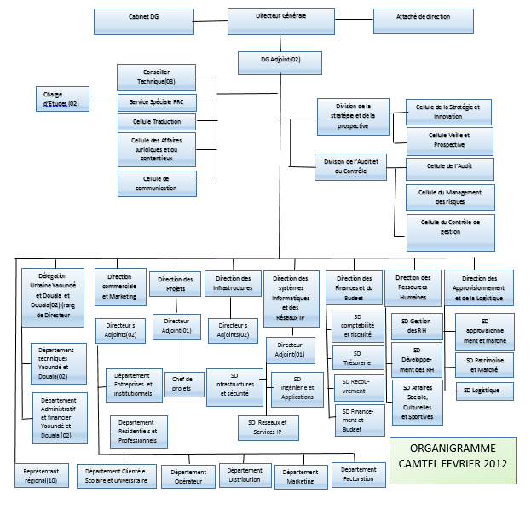

Figure 1: Organigramme de CAMTEL

# National Broadband Network

Les constats dans les pays tels que les Etats-Unis, le Canada, l’Australie ont permis de relever des effets positifs sur l’économie, le taux de pénétration des TIC, l’usage des services, l’amélioration du système éducatif et le développement d’entreprises connexes aux télécoms (sociétés de services en ingénierie informatique– SS2I).

S’appuyant donc sur ce constat, le Cameroun, avec l’appui du gouvernement Chinois, va à son tour s’engager à déployer le programme NBN. Une fois à terme, ce programme permettra aux Camerounais d‘accéder à des services très haut débit (VoBB, jeux en ligne, vidéo surveillance, et Internet mobile), aux services à valeur ajoutée (RCS, Vidéo conférence, …) en s’appuyant sur un support en Fibre Optique et une combinaison de technologies et de couvrir différents secteurs que sont la Téléphonie, l’éducation, le Télétravail, la Santé en ligne et les solutions affaires.

Ce programme est constitué de 13 projets à savoir :

Le réseau  d’accès filaire, le réseau et Service IP, le système de facturation et support, le réseau sans fil CDMA, câble sous-marin, géolocalisation et plans de réseaux, vidéo surveillance urbaine, finance, gestion des contrats, logistiques et aménagement des sites, ressources humaines et enfin communication.

De tous les projets cités ci-dessus, c’est dans projet de réseaux d’accès filaire que j’ai été affilié il est constitué de 4 sous projets qui sont :

* Energie et Environnement

Ce dernier est en charge de faire le Survey des différents sites et de s’assurer de l’alimentation des différents sites et centraux ainsi que les différents besoins en matériaux.

* Boucle Métropolitaine

Est en charge d’interconnecté les centraux via des infrastructures optique.

* Raccordements des abonnés

Qui prend en charge l’ensemble d’installation nécessaire pour le rattachement des abonnés depuis les centraux jusqu’au point de terminaison, le support utiliser pour le transport des données est la fibre optique.

* Core Network

Le dit stage s’est donc déroulé avec l’équipe de ce sous-projet dirigée par Mademoiselle Larissa OYIE dans les locaux du Centre de Transit International de Yaoundé. Comme son nom l’indique c’est le cœur du réseau en charge de fourni aux abonnés de services multiples (voix, données, contenus audiovisuels…). Dans le cadre du programme NBN c’est l’équipe de ce sous-projet qui est en charge du déploiement de l’IMS, et travaille en étroite collaboration avec l’équipe de la société ‘’*HUAWEI Technologies Co. Ltd’’*.

D’après le cabinet *jurilex international* : « les enjeux environnementaux relatifs à sa réalisation seront essentiellement d’ordre socio-économique. Il s’agit entre autres, des impacts positifs suivants : l’arrimage à la modernité numérique, le développement des TIC sur toute l’étendue du territoire national, la réduction de la fracture numérique entre les zones urbaines et rurales, la création d’emplois divers. »